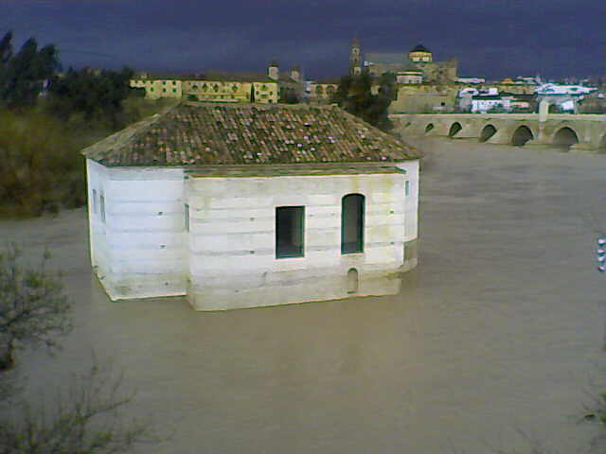
Llevamos unos días sin que llueva, nos hemos enterado bien, y sobre todo los de las zonas bajas, problemas a la vista, que si la licencia, que ilegales, la cuestión que el agua ha llegado, hasta tres metros sobre su nivel, los que conocéis la capital y a lo mejor hayáis paseado sobre éste puente, lo conocéis.
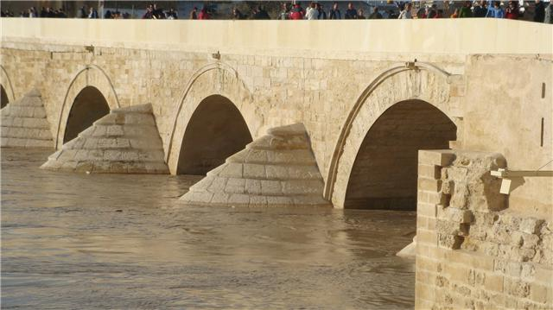
En aquella época de los años 60, por aquí se tiraba como ahora, hasta cuatro meses seguidos lloviendo, lo primero que hacías era calzarte las botas “Katiuska”, y cuando íbamos a coger el autocar al Triunfo, llegaba el agua casi, hasta tapar el ojo del Puente, o sea que según la foto, aún le faltaba, entonces, no soltaban los pantanos como ahora, no había parcelitas mal “licenciadas”, pocas familias podían tenerlas, allanan los terrenos, quitan árboles y piedras, y hace que agua sea mas dañina, al no tener obstáculos.

Me viene a la memoria, las primeras botas que me calcé, eran de mi abuelo, después de jubilarse, su pensión sería bajita, (mejor callar de las actuales), y había días en que se sentía mal, tenía una úlcera de estomago, su piel no admitía nueva costura, (ya cambió el panorama), y me mandaba al horno San Basilio, aquí en mi barrio a comprar, tortas de aceite, las que traían la almendra, y negritos, llevárselas al puesto, para que cuando pasasen los que iban al trabajo, andando o en bici, tenían por costumbre, comprárselas a el, en la temporada de vacaciones, o algún que otro sábado o domingo, me iba allí, para que viniese a casa a comer, o a algún mandado, al estar en la UNI, tenía pocos amigos, además, aquellos 14 años, ni asomo de los de ahora, no podías decir no, casi nunca, y allí me mandaban, ahora bien, las pocas ganancias que podía obtener, me las comía yo en golosinas, recuerdo, que en la calle que tenía el mencionado “puesto de arropía”, había cuatro o cinco niñas, que tenía gracia, cuando llegaban a comprar, soltaban una risitas, y había alguna que venía sola, tiempo de pecado, tiempo de tenernos “acojonados” valga la redundancia, los dominicos, el Ud., a Jesús, y obligación de la corbata, pues bien, aparte que todavía mi virginidad estaba presente, en todos los aspectos, ya comenté cuando la perdí manualmente, yo no les decía nada a las chicas, ni cuando venían solas, y menos en grupo, digamos que no me atrevía, era vergonzoso, no era, si no que me habían educado así, ceder el asiento, dejar pasar por la derecha, no dar voces, vamos, que mas de una vez, por la cosa mas simple me salían los colores a los mofletes, si recuerdo que a José Pozuelo, Carlos Cámara de Burgos y a dos mas, les dije de venirse un Domingo conmigo y salir con las chicas que yo prepararía el encuentro, ¿Qué pasaría?, yo no recuerdo el haber salido con ninguna de ellas, ni solo ni acompañado.

Ya estaba a punto de entrar en la Rondalla, y podía haberle echado una serenata, eran muy graciosas y les hubiese encantado, por entonces era una forma bonita de decirles a las chicas.

De los que me lean, habrá habido bastantes rondallistas, aunque luego estuve en un conjunto de música, con las serenatas, se pasaba bastante bien, lo peor era que tenías que hacer el recorrido andando y la mayoría, estaba bastante lejos unas de otras.

Muchas veces cuando llegaba mi abuelo a casa, venía muy contento, algunos jóvenes de la calle del puesto, le tenían aprecio, lo llevaban a ver partidos de futbol, carreras de bicicletas, vamos, que era el abuelo de todos los circundantes, ocurrió un echo en Córdoba, ya había salido de la UNI, era en Abril del año 64, jugaba el Córdoba aquí, contra el Levante y era el último autobús, por lo que iba con poco personal, incluso había empezado el partido, pues dos amigos de mi abuelo, de apellidos Cubo de la Rosa y Llamas, el primero ciclista aficionado, el padre del segundo “guardia municipal”, tomaron ese autobús para ir al futbol, y fueron de los once que murieron en el, el cobrador cuando el autobús se precipitaba desde la Ribera al Río, pasada la Cruz del Rastro, camino de Madrid, se tiró por la ventanilla de su lado, por lo que salvó la vida.

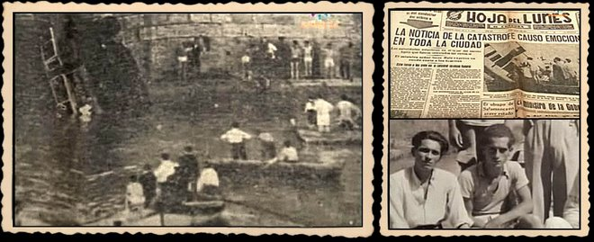

En la foto, a la izquierda, estaba la grúa del Parque y Talleres de Automovilismo, de los militares, tirando de el hacia arriba, para ponerlo en la Ribera, pero por tres veces se le cayó, no pudieron de esa guisa, estaban construyendo la muralla del río, por la parte de Miraflores y un encargado de Agromán, a gritos les decía que dejasen que su “buldózer”, tirase de el hacía la otra orilla, como así pudo ser, una vez sacado estuvo al menos tres semanas, hasta que lo desguazaron, fue un hecho muy lamentable, la casualidad, si hubiese sido el anterior, bastantes mas muertes hubiesen ocurrido, las personas se movían a través del autobús, bicicleta o andando, pocos automóviles circulaban.

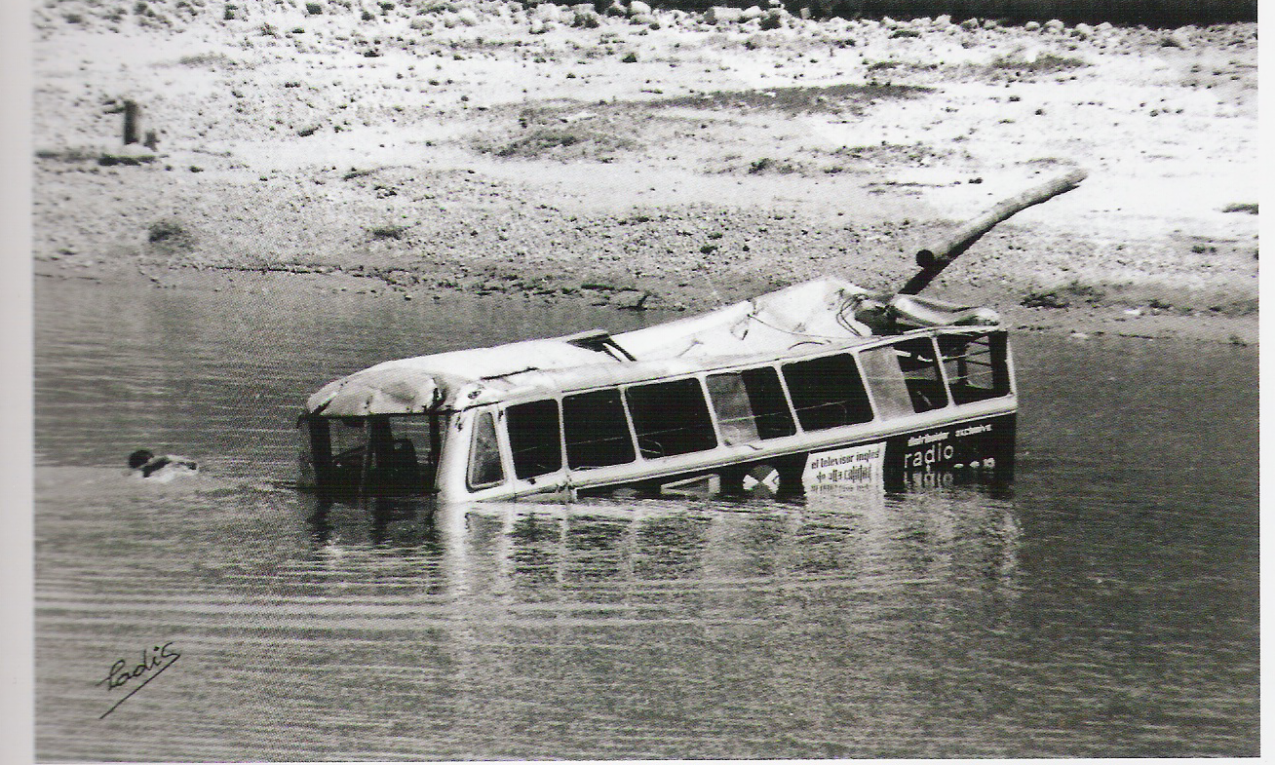

Ahora, 2010, jubilado, estoy dando unas clases de informática, en el Centro de Día de Mayores, y viene una de aquellas “chicas”, del 60, no se acordaba de mí, no me podía aguantar y al día siguiente de la clase, me presenté y claro que me recuerda, me dijo, ¿Tu eres Joselín?.

Por ambas partes ha sido bonito el reconocer, que no habíamos hablado nunca, es verdad, pero hay como una corriente de amabilidad, no porque sea monitor, no, hemos recordado algunas facetas de aquel entonces, precariedad que existía, evocar los familiares que se fueron, malos recuerdos, pero están ahí, forman parte de nuestra vida, son nuestras raíces.

Como una raíz muy importante para algunos, y malos recuerdos para otros fue nuestro paso por las dependencias de la UNI.

Ahora, como coordinador de los “laborales” de Córdoba, cuando los llamo para ese cafelito que sirve para vernos, así me lo han dicho varios, de las dos maneras, buen recuerdo y menos bueno, lo peor es cuando contactas con los hijos y me dicen, “Mi padre murió hace tanto tiempo”.

Hoy me he “pasao” un pelín, ¿pero?.

